后端对齐 PRD §9.1 SSE 协议 + 补全 §10 接口
- 负责人：后端（zhanghuizhi）
- 日期：2026-05-25
- 关联工单：PRD-2 §9.1(SSE 事件协议)、§10(接口清单)、§8.2/8.3(chart 描述符)
- 状态：✅ 已完成（SSE 按 §9.1 发命名事件 + §10 接口补全 + 鉴权/隔离，E2E 全 DoD 通过）
背景：之前后端 SSE 事件名/格式与 §9.1 有出入（meta vs intent、cols vs columns、sql/insight 推裸字符串、
done=[DONE]、chart 旧格式），前端靠「归一化层」兜着。本次后端对齐 §9.1，前端兼容层可以撤掉了。
---

1. 做了什么
文件 | 改动
app/main.py | /api/ask 改用 LangGraph `run_agent` 并严格按 §9.1 发命名事件；/api/ask_sync 同步版；/api/history + /api/history/{conv_id}(还原含图表/引用)；移除旧 /api/kb/list
app/kb.py | /upload(加类型/大小校验) /list GET /{doc_id}(状态) DELETE /{doc_id}(软删) /ask
app/models.py | Message 加 result_meta(JSON：图表/列行/引用，供历史还原)
app/rag/pg.py | 加 soft_delete()

---

2. SSE 事件协议对照表（§9.1，前端按 event 类型渲染）
POST /api/ask（SSE）按阶段推命名事件。顺序随意图变化：纯 RAG 无 sql/rows/chart，只有 insight(答案)+citation。
event | data(JSON) | 含义 | 前端
intent | {intent, confidence, conversation_id} | 意图(sql/rag/hybrid/clarify) | 显示思考过程
sql | {sql_text} | 生成的 SQL | 仅审计/调试，前端不展示
rows | {columns:[...], rows:[[...]]} | 结果集(列+数组行) | 画图数据源
chart | {default_type, applicable_types[], dimension, measures[], title} | 图表描述符(§8.2/8.3) | 按描述符+rows 自建图，出图型切换+图例
insight | {delta} | 洞察/答案(逐段 delta) | 追加渲染(打字机效果)
citation | {doc_id, page_no, chunk_id, heading_path, title} | RAG 引用 | 来源卡(可点回原文)
done | {msg_id, conversation_id, has_answer} | 结束 | 收尾
error | {code, message} | 降级(§4.6) | 友好提示+引导问题，非堆栈

对比旧协议（前端归一化层兜的就是这些差异，现已对齐）：
维度 | 旧（前端兜） | 新（对齐 §9.1）
意图事件 | meta | intent
结果列 | cols | columns
sql/insight | 裸字符串 | JSON({sql_text} / {delta})
结束 | done=[DONE] | done={msg_id,...}
chart | 选图建议旧格式 | 图表描述符
引用 | 无独立事件 | citation 事件

---

3. 接口清单（§10，全部 JWT 鉴权 + 按 user_id 隔离）
接口 | 方法 | 说明
/api/ask | POST(SSE) | 双脑问答，按 §9.1 流式
/api/ask_sync | POST | 同步返回完整结果(调试)
/api/kb/upload | POST | 上传(校验类型/大小)→存MinIO+建档(parsing)+投Celery异步解析
/api/kb/list | GET | 知识库文档列表(过滤软删)
/api/kb/{doc_id} | GET | 文档解析状态(轮询 parsing→ready/failed)
/api/kb/{doc_id} | DELETE | 软删除(置 deleted_at，检索/列表自动排除)
/api/kb/ask | POST | RAG 直接问答(检索+归并+引用)
/api/history | GET | 会话列表
/api/history/{conv_id} | GET | 会话消息(还原含图表/引用的历史)

- 鉴权：除 /health、/api/auth/* 外全部 Depends(get_current_user)；无/失效 token → 401。
- 隔离：落库/查询/检索一律带 user_id；取他人会话/文档 → 404。
- 错误结构化：HTTPException → {detail}；类型不支持 415、超大 413、空 400。
---

4. 历史会话怎么还原图表/引用
助手消息落库时把 {chart, columns, rows, citations, intent, trace} 存进 message.result_meta(JSON)。
GET /api/history/{conv_id} 读出并解析，前端据此重绘图表、还原引用卡，无需重新跑 Agent。
---

5. 流程图：一次 /api/ask 的事件流
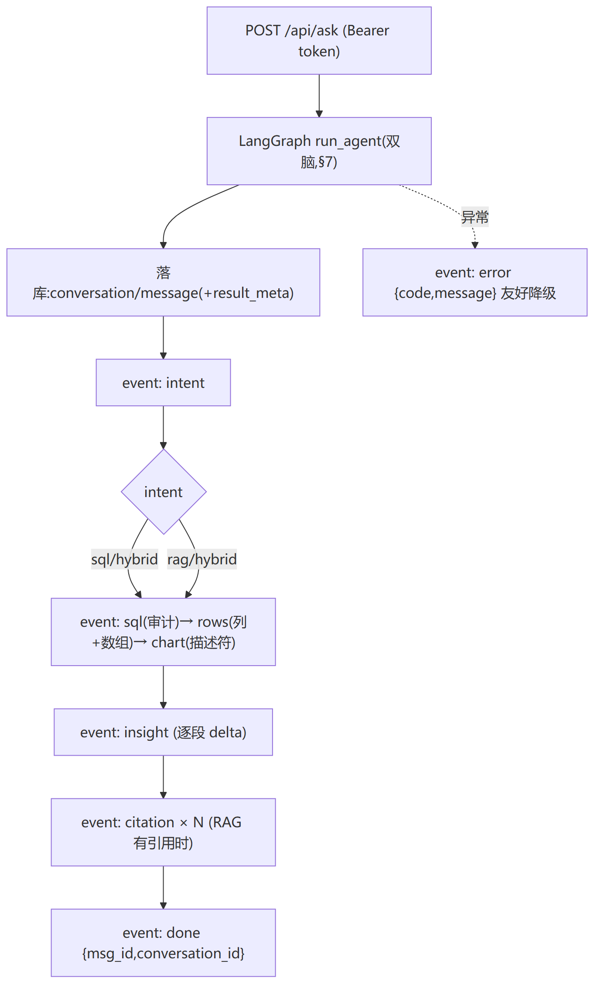
---

6. 验收（DoD）
HF_HUB_OFFLINE=1 PYTHONUTF8=1 .venv/Scripts/python.exe data/api_demo.py # app 跑在 PG
E2E 全 PASS（data/api_demo.py）：
- 未鉴权 → 401 ✅
- kb 上传→ready(4 chunks)→问答(答案含「1234公里」+引用)✅；不支持类型 → 415 ✅
- SSE 数据脑事件序列 intent→sql→rows→chart→insight×N→done；chart 描述符(default=bar, applicable=[bar,hbar,line,pie])；rows={columns,数组行} ✅
- SSE 纯 RAG 事件序列 intent→insight×N→citation→done（无 sql/rows/chart）✅
- history：会话列表；SQL 会话还原 chart+rows、RAG 会话还原 citations；他人/不存在会话 → 404 ✅
- 软删：DELETE 成功→list 排除→该内容问不到 ✅
---

7. 踩过的坑
- Redis 容器无密码：.env 的 REDIS_URL 带了密码但 dev 容器 requirepass 未生效 → Celery .delay() 连 redis 报 AUTH but no password set。改 REDIS_URL 为无密码(生产再启用)。
- Celery `.delay()` 在无 worker/同进程下阻塞：默认会连 result backend 等结果。上传是 fire-and-forget(状态走 kb_document.status)，设 task_ignore_result=True，发到 broker 即返回。
- `Message` 加列：init_db(create_all) 不会给已存在的表加列 → 给 PG message 手动 ALTER ADD result_meta(生产用迁移工具)。
- 路由意图歧义：『续航/价格』这类词在结构化库(dim_series)里也有 → 易被判 sql；问文档内容请用「报告/解读」等框定词走 rag。协议本身正确(intent=sql 就发 sql)。
---

8. 通知前端
✅ 后端已对齐 §9.1，前端可以撤掉 SSE 归一化兼容层：直接按上表 event 名/JSON 结构消费即可
（intent/sql(忽略)/rows{columns,rows}/chart(描述符)/insight{delta}/citation/done/error）。
注意：上传走 API 时后端需以 APP_DATABASE_URL=PG 运行（kb_document.user_id 外键指 PG users）。

